Консультация для родителей.

«Лес полон чудес. Осторожно, ядовитые растения!»

В этом году мы рано отправились загород, и с удовольствием наблюдали за пробуждением природы. Июль – время, когда многие отправляются на «тихую охоту» за грибами да я годами в наш чудесный богатый урожаем лес. Но и здесь необходимо быть настороже, потому что помимо насекомых детей могут ждать растения-обманщики. Они так красиво цветут, их хочется потрогать, собрать букет для любимой мамочки. Порой нас ждут и ягоды, которые так похожи на спелые ягодки черники или костяники. Будьте осторожны и внимательны ведь зачастую именно дети становятся жертвами опасных растений в силу своей природной любознательности и отсутствия элементарных знаний.

***Ядовитые растения*** - это растения, вырабатывающие и накапливающие в процессе жизнедеятельности яды, вызывающие отравления животных и человека. Запомнить их все невозможно. Воздействие ядовитых растений на организм может быть внутренним (отравлением) и внешним (например, ожог кожи при контакте с растениями из рода борщевик).

В мировой флоре известно более 10 тыс. видов таких растений. Ниже приведем лишь некоторые из них.

Главное правило нахождения в лесу и на природе: **ЕСЛИ Я НЕ ЗНАЮ ЭТОТ ЦВЕТОК (ЯГОДУ, ГРИБ), Я ЕГО НЕ трогаю!**

**Аконит.**

Аконит растёт на влажных местах вдоль берегов рек и по обочинам дорог, на богатых перегноем почвах, на горных лугах.

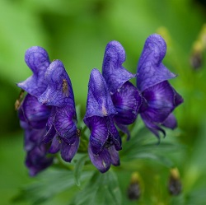

Аконит – растение крайне ядовитое, поэтому обращаться с ним нужно осторожно.  
  
Следует знать о признаках отравления Аконитом: Зуд во всем теле и жжение во рту; Обильное потоотделение; Озноб; Тошнота и рвота, диарея; Онемение конечностей; Замедление дыхания.

Часто в лесу можно встретить еще одно ядовитое растение — **вороний глаз.**

У этого растения прямой стебель, несущий один цветок. Название дано за сходство плода — ягоды — с глазом вороны.   Вызывает нарушение сердечной деятельности. Дети ошибочно могут принять эту ягоду за чернику.

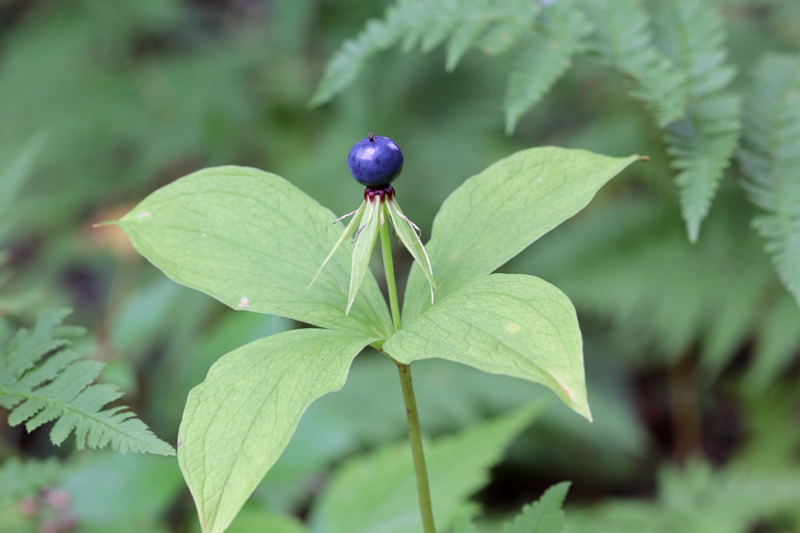

По сырым местам и полянам растет **черемица белая**.

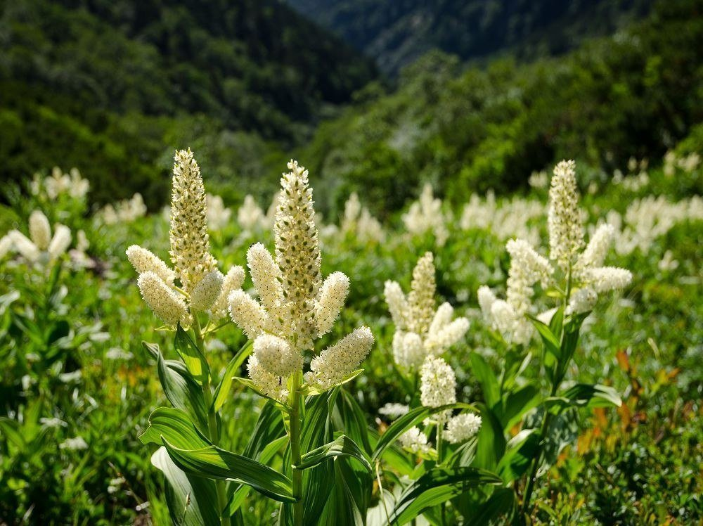

Чемерицы — это многолетние травы, развивающие короткое подземное корневище и высокие надземные стебли. Срок жизни растения составляет около 50 лет, зацветает обычно на 16—30-й год жизни. Это очень ядовитое растение! У него прямые толстые стебли, очень широкие листья. Отравление вызывает резкую слабость, головокружение, рвоту, падение давления, падение температуры тела, судороги.

Белена черная.

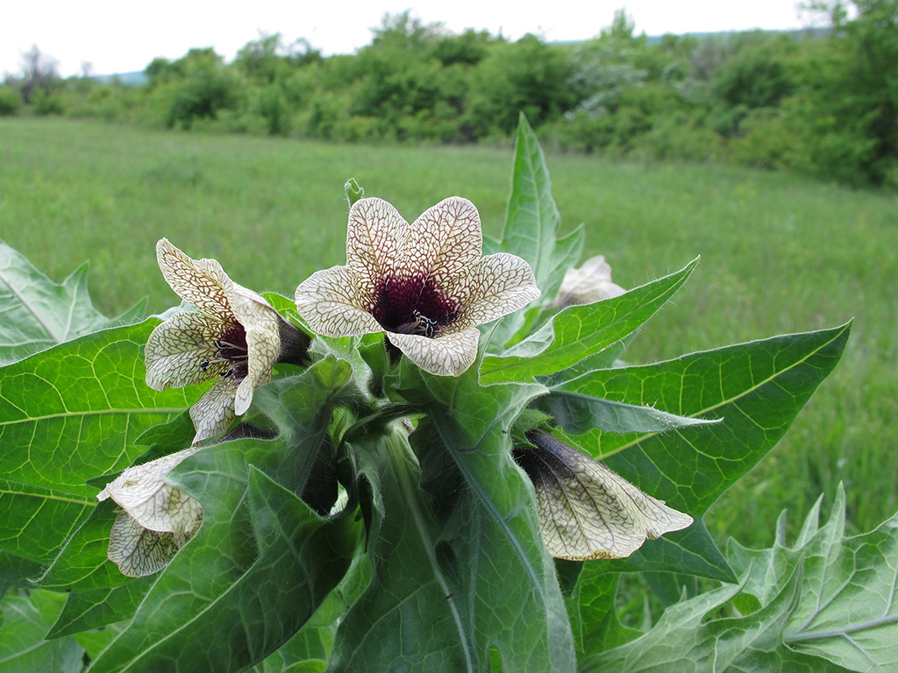 Стебель толстый, ветвистый, высотой до 80 см. Листья крупные, зубчатые, сверху темно-зеленые, снизу серовато-зеленые. Растение покрыто тонкими клейкими волосками, издающими неприятный запах. Цветки состоят из пяти лепестков грязно-желтого цвета с фиолетовыми жилками. Белена черная встречается на всей территории России, кроме таежной зоны Сибири и тундры.   Отравление может вызвать амнезию, оказать снотворное действие, уменьшить двигательную активность.

Калужница.

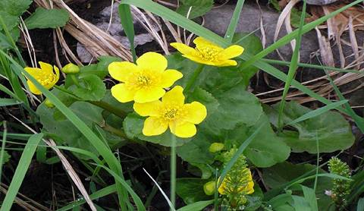

Это растение принадлежит к семейству лютиковых. Ее цветки желтые, с пятью лепестками и множеством тычинок и пестиков. Встречается на сырых местах, по берегам рек, прудов, на болотистых лугах. Зеленые части растения очень ядовиты.   Явления отравления этим растением идут со стороны желудочно-кишечного тракта и почек. Симптомы сопровождаются звоном в ушах, головокружением.

Клещевина.

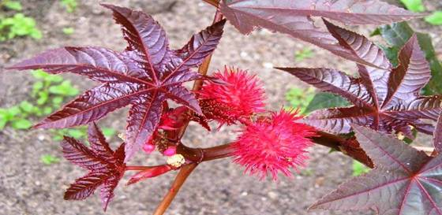

Широко используется как декоративное растение в озеленение парков, садов, клумб.   Это крупное прямостоящее растение с полыми внутри ветвистыми стеблями и крупными разрезными листьями зеленого или красноватого цвета. В период цветения на растении появляются  соцветия из зеленых с красным оттенком цветков. Плод — шаровидная голая или колючая коробочка до 3 см в диаметре.   Отравление вызывает рвоту, кровотечение из желудочно-кишечного тракта, нарушение водно-электролитного баланса. Желтеет кожа, появляется головная боль, возможна потеря сознания и остановка дыхания.

Ландыш.

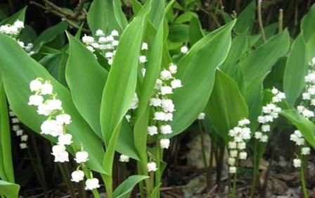

А знаете ли вы, что цветы ландыша превращаются в красные ягоды? Только трогать их нельзя, а тем более есть. Они ядовиты! Также ядовиты и  цветы и листья. Известны случаи отравления водой, в которой находился ландыш. Отравление вызывает  слабость, тошноту, нарушение сознание с галлюцинациями и мерцанием перед глазами; нарушением сердечной деятельности, сопровождающееся ощущением сдавленности в груди и нарушением сердечного ритма, вплоть до остановки сердца.

Вех ядовитый.

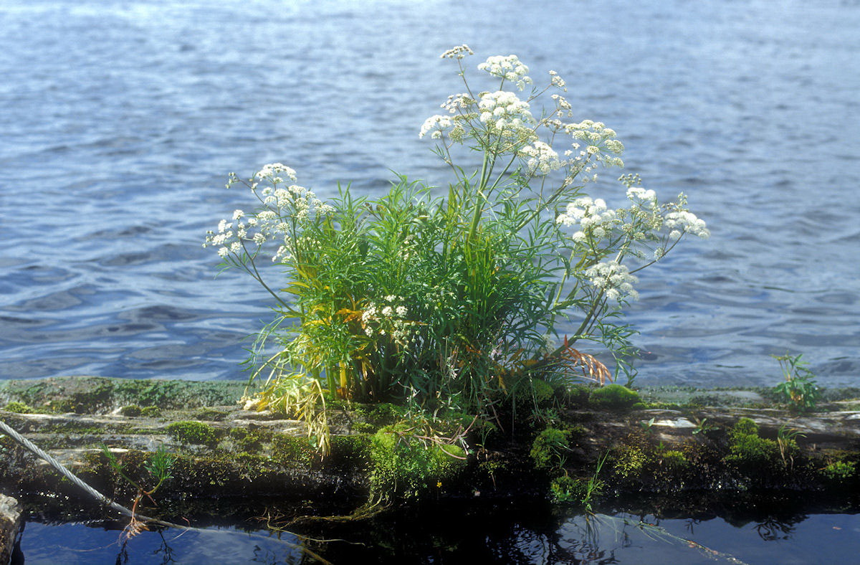

Другие названия: цикута, кошачья петрушка, вяха, омег, омежник, водяная бешеница, водяной болиголов, мутник, собачий дягиль, гориголова, свиная вошь.

Одно из самых ядовитых растений. Ядовито всё растение, но особенно корневище. Цикута коварна своим приятным морковным запахом и корневищем, по вкусу напоминающим брюкв у или редьк у. 100—200 г корневища достаточно, чтобы убить корову, а 50—100 г убивают овцу.

**Уважаемые родители!**

**Здесь приведены лишь немногие примеры ядовитых растений. Хотелось бы что бы Вы всегда помнили о возможной опасности неизвестных растений, ягод и грибов и были всегда крайне осторожны и наблюдательны.**

При подготовке материала использовались данные с сайтов:

https://spravka03.net/akonit.html

https://ru.wikipedia.org